Kwame NkrumahVisionär, Befreier, Despot

:
Alle hofften auf ihn, auch die beiden deutschen Staaten buhlten um seine Gunst: Kwame Nkrumah, Ghanas erster Präsident, verkörperte Afrikas postkolonialen Aufbruch wie kein anderer. Vor 50 Jahren wurde er gleich zweimal begraben.
Von Michael Sontheimer

2 Kommentare

AUS DERZEIT NR. 28/2022

Artikel hören
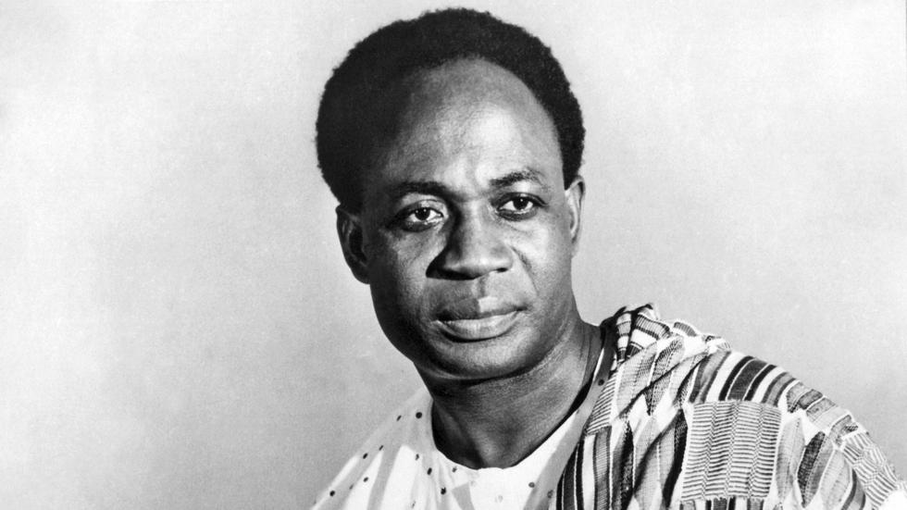

Kwame Nkrumah: ein charismatischer und umstrittener Mann © Underwood Archives/​imago images
Schließlich tritt auch die Mutter Kwame Nkrumahs, von Verwandten gestützt, ans Grab. Als die blinde alte Frau mit zitternder Hand den Sarg berührt, brechen die Umstehenden in Tränen aus. Mehr als 20.000 Menschen haben sich am 9. Juli 1972 in Nkroful versammelt, einer kleinen Stadt ganz im Westen Ghanas.

Visionär, Befreier, Despot – Seite 1
Sie sind gekommen, um Kwame Nkrumah die letzte Ehre zu erweisen, dem Vater der Unabhängigkeit Ghanas, dem Vordenker der afrikanischen Einheit, des Panafrikanismus. Osagyefo wurde er genannt, Erlöser – ein charismatischer und umstrittener Mann, der sich von einem Freiheitshelden in einen Autokraten verwandelt hatte. Militär- und Polizeikräfte stürzten ihn im Februar 1966, sechs Jahre später starb er einsam in Bukarest, wo er sich wegen eines Krebsleidens hatte behandeln lassen.
Um seinen Leichnam entspann sich sofort heftiger Streit. Bevor er in Nkroful begraben wurde, flog ihn die rumänische Luftwaffe nach Guinea, denn Ahmed Sekou Touré, der Präsident des kleinen frankofonen westafrikanischen Staates, hatte Nkrumah nach dessen Vertreibung aus Ghana großzügig aufgenommen und zum Vizepräsidenten ernannt. So kam es, dass er in Conakry, der Hauptstadt Guineas, das erste Mal bestattet wurde. Zu dem feierlichen Staatsbegräbnis Mitte Mai 1972 reiste auch Fidel Castro an, der Máximo Líder aus Kuba.
Kwame Nkrumah hatte sich im Lauf seiner Regierungszeit dem sozialistischen Lager angenähert. Die ghanaische Militärregierung hingegen war so rabiat antikommunistisch wie die Generale, die 1966 gegen Nkrumah geputscht hatten. Dass die Überreste des berühmten Ghanaers in fremder Erde lagen, behagte jedoch selbst ihr nicht. Sie forderte die Exhumierung. Doch die war nicht ohne Weiteres zu haben: Die Regierung Guineas verlangte im Gegenzug eine Amnestie für die exilierten Nkrumah-Minister und -Vertrauten. Das Gezerre dauerte bis zum 7. Juli 1972. Da wurde Nkrumahs Leichnam – nachdem er gut zwei Monate in Guinea geruht hatte – nach Accra, Ghanas Hauptstadt, geflogen.
In welchem Zustand er zu diesem Zeitpunkt war, ist nicht überliefert, aber dass Diplomaten aus aller Welt und Tausende Ghanaer an dem Aufgebahrten vorbeidefilierten. Tags darauf transportierte ihn ein Hubschrauber der Luftwaffe nach Nkroful, wo er das zweite Mal beigesetzt wurde. "Der letzte Akt des Trauerspiels ist vorüber", kabelte ein westdeutscher Diplomat nach Bonn.

Als Kwame Nkrumah am 21. September 1909 in Nkroful geboren wird, gehört das nicht weit vom Atlantik entfernte Städtchen noch zur britischen Kronkolonie Goldküste. Nkrumah, katholisch getauft, arbeitet als Lehrer, bevor er in den USA Ökonomie und Soziologie, Philosophie und Theologie studiert. 1945 wechselt er nach England, wo er sich an der London School of Economics weiter politisiert. Zurück in seiner Heimat, gründet er 1949 die Convention People’s Party, CPP. Die Unabhängigkeit Ghanas, die Befreiung vom Joch des Kolonialismus, ist das Ziel. Gewaltfrei nach Vorbild des indischen Unabhängigkeitshelden Mahatma Gandhi soll es erreicht werden. Nach einem Generalstreik wird Nkrumah 1950 inhaftiert und sitzt eine Zeit lang im Gefängnis. Das macht ihn ungeheuer populär. Fortan gewinnt die CPP eine Wahl nach der anderen, 1952 wird Kwame Nkrumah Premierminister; am 6. März 1957 kann er in Accra die Unabhängigkeit des neu gegründeten Staates Ghana ausrufen.
Ghana ist das erste Land in Subsahara-Afrika, das sich im 20. Jahrhundert von der Herrschaft einer europäischen Kolonialmacht befreit. Zu den Feierlichkeiten kommt unter anderem der damalige US-Vizepräsident Richard Nixon: Nkrumah verkörpert ein neues afrikanisches Zeitalter und ist ein in aller Welt umworbener Gast. Er besucht John F. Kennedy, Che Guevara und Mao Zedong und tanzt mit Queen Elizabeth II. Walzer. Er ist ein begnadeter Redner, ein lebendes Beispiel für Max Webers Idealtypus des "charismatischen Führers". In seinem traditionellen Kente-Gewandwirkt er ebenso elegant wie im grauen Anzug. 1960 wird Ghana zu einer Republik mit eigener Verfassung und Nkrumah ihr erster Präsident.
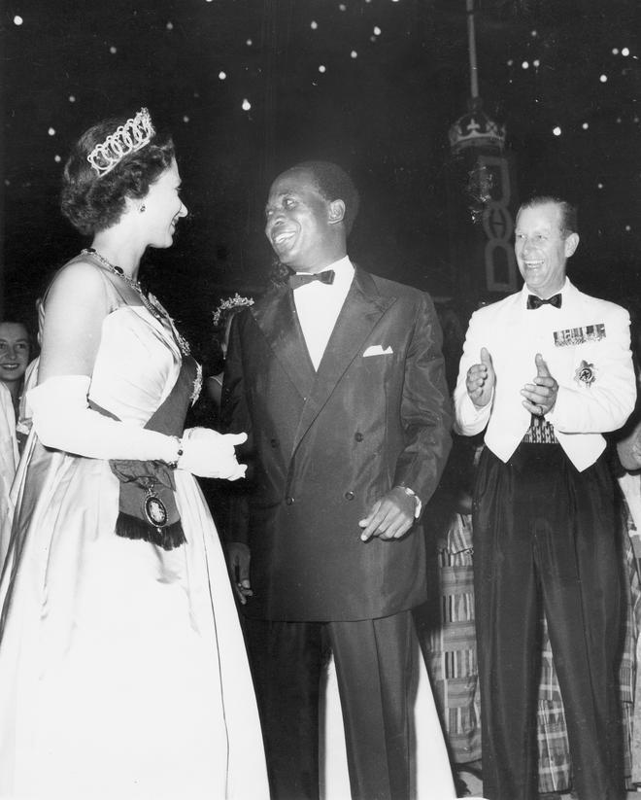
Nkrumah mit Queen Elizabeth II., zu deren Empire einst auch Ghana gehörte (1961) © Imageselect Heritage/​F1online
Der Blockkonfrontation des Kalten Krieges versucht er sich zunächst zu entziehen. Er strebt Blockfreiheit an, so wie Indien, Ägypten, Indonesien und andere Länder der sogenannten Dritten Welt. Ein schwieriger Balanceakt. Früh buhlen auch die beiden deutschen Staaten um Ghana: Die DDR-Regierung hofft, dass Nkrumah den Arbeiter-und-Bauern-Staat diplomatisch anerkennt. Robert Havemann, der Ostberliner Chemiker und spätere DDR-Oppositionelle, damals Stasi- und KGB-Informant, reist 1960 nach Ghana, um eine wissenschaftliche Kooperation zu vereinbaren. Die Bundesrepublik sagt dem Präsidenten unterdessen Kredite für dessen Lieblingsprojekt, den Volta-Staudamm, zu: Nkrumah will Ghana zu einem Energie-Exporteur machen.
In der Bundesrepublik gilt damals noch die Hallstein-Doktrin, nach der die Bundesregierung einen Alleinvertretungsanspruch für Deutschland reklamiert und es als unfreundlichen Akt ansieht, wenn ein Land diplomatische Beziehungen zur DDR aufnimmt. Als Nkrumah am 1. August 1961 während eines Staatsbesuchs in Prag für drei Stunden nach Ost-Berlin fährt, wo ihm die Humboldt-Universität einen Ehrendoktor in Wirtschaftswissenschaften verleiht, droht Bonn, den vereinbarten Kredit nicht auszuzahlen. Und als Nkrumah die Eröffnung von DDR-Handelsvertretungen erwägt, weist der Staatssekretär im Auswärtigen Amt, der frühere NSDAP-Parteigenosse und spätere Bundespräsident Karl Carstens, den BRD-Botschafter in Accra an, dagegen zu protestieren.

Ein Diktator mit Hang zur Megalomanie
Bei den Bonner Diplomaten schwingt oft Überheblichkeit mit, wenn es um Afrika geht. So schreibt der Staatssekretär im Auswärtigen Amt Ralf Lahr nach einem Besuch bei Nkrumah, der Ghanaer sei "ein Mann von weitem Horizont, allzu weitem, ein Eiferer und Phantast". In westdeutschen Zeitungen ist vom "Goldküsten-Diktator" und "mystischen Afrika-Tribun" die Rede.
Tatsächlich blickt Kwame Nkrumah weit über die Grenzen seines Landes hinaus. 1958 ruft er zum ersten "all-afrikanischen Völkerkongress" nach Accra. Sprecher des African National Congress berichten vom Kampf gegen den südafrikanischen Apartheidstaat. Patrice Lumumba prangert die brutale Ausbeutung des Kongo durch Belgien an. Der Psychiater Frantz Fanon, der drei Jahre später sein berühmtes Buch Die Verdammten dieser Erde, eine aufrüttelnde Anklage des Kolonialismus, veröffentlichen wird, schildert den mörderischen Krieg der Franzosen in Algerien. "Unsere Unabhängigkeit ist ohne Bedeutung, wenn sie nicht die völlige Freiheit für den afrikanischen Kontinent nach sich zieht", hat Nkrumah bereits am Unabhängigkeitstag erklärt. Sein Traum ist die politische Integration Afrikas in einem einzigen Staat. Die um ihre Freiheit kämpfenden Afrikaner teilen diese Vision mit Enthusiasmus.
1960 kommen sie ihrem Ziel ein großes Stück näher. 17 ehemalige Kolonien erlangen auf dem Kontinent allein in diesem Jahr die Unabhängigkeit. Nicht nur Kwame Nkrumah sieht eine glanzvolle Zukunft heraufziehen. Im Mai 1963 ist er in Äthiopiens Hauptstadt Addis Abeba führend an der Gründung der Organisation for African Unity (OAU) durch 32 afrikanische Staaten beteiligt. "Getrennt sind wir schwach", hat er zuvor verkündet, "vereint könnte Afrika eine der größten Kräfte des Guten in der Welt werden."
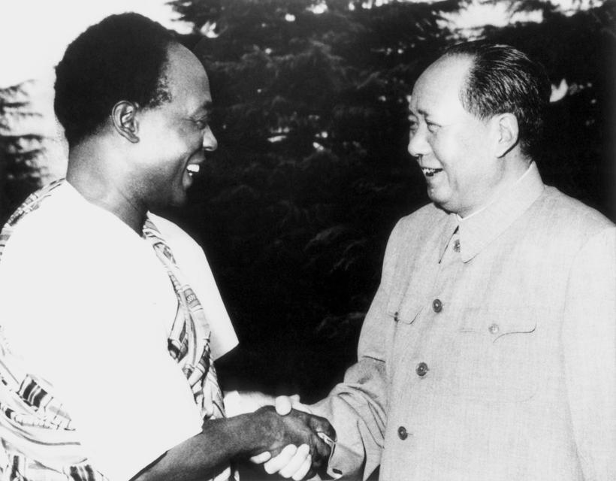
Shakehands mit Chinas kommunistischem Diktator Mao Zedong (1962) © Bettmann/​Getty Images
Doch Nkrumah hat auch selbst Schwächen. Er ist kein Demokrat und verwandelt sich, wie so viele afrikanische Staatschefs nach ihm, in einen Diktator mit Hang zur Megalomanie. Schrittweise errichtet er ein autokratisches System, in dem alle Parteien bis auf seine eigene verboten, Zeitungen zensiert und Oppositionelle hart verfolgt werden. Das Ussher Fort in Accra, hinter dessen Mauern einst Sklaven auf ihre Verschiffung nach Amerika warteten, füllt sich mit politischen Gegnern des "Erlösers".
Kwame Nkrumah hat von der britischen Kolonialmacht ein Land übernommen, das vergleichsweise prosperierend war – unter anderem durch den Kakao-Export. Er erbte aber auch durch systematische koloniale Ungleichbehandlung verschärfte ethnische Konflikte, die er auf autoritäre Weise beizulegen versucht. Dazu kommt der enorme Erwartungsdruck, der auf ihm lastet und den er mit seinem prophetenhaften Auftreten zusätzlich schürt.
"Wir schauen weder nach Osten noch nach Westen, wir schauen nach vorn", lautete sein Credo in der Anfangszeit. Doch beim ökonomischen Aufbau orientiert er sich über die Jahre mehr und mehr am Modell der sozialistischen Staats- und Planwirtschaft. Als das erhoffte Wirtschaftswunder ausbleibt, wächst die Unzufriedenheit der Ghanaer mit dem Mann, der ihnen eine goldene Zukunft versprochen hat. Innerhalb von zwei Jahren überlebt er mit Glück fünf Mordanschläge.
Diktatoren scheuen Reisen ins Ausland. Warum, illustriert das Ende von Kwame Nkrumahs Laufbahn. Im Februar 1966 fliegt er nach China und reist von dort weiter in die nordvietnamesische Hauptstadt Hanoi, um Ho Chi Minh zu treffen. Drei Tage nach seiner Abreise wird in Accra geschossen. Nach jahrelangen Vorbereitungen putschen Militär und Polizei, unterstützt von Verschwörern in den Zivilbehörden. Soldaten ermorden den Armeechef, verhaften Minister, im Radio heißt es: "Der Mythos um Nkrumah ist gebrochen." Die Putschisten nennen sich "Nationaler Befreiungsrat". Schulkinder basteln Nkrumah-Puppen und zerstückeln sie johlend. Gerade die Armen, deren Los Nkrumah bessern wollte, feiern auf den Straßen seinen Sturz. "Hätten wir ihn nicht gestürzt, wären wir alle nach Vietnam geschickt worden, um dort für andere zu sterben", antworten Soldaten auf die Frage nach ihren Motiven.
Für die wenigen in Ghana lebenden Deutschen bringt der Staatsstreich große Probleme mit sich. Hanna Reitsch, prominente Pilotin in Nazi-Deutschland, die Hitler noch ganz zuletzt im Berliner Bunker besucht hatte, hat 1962 eine Segelflugschule in Ghana eröffnet. Als Freundin und Pilotin Nkrumahs ist sie den Putschisten ein Dorn im Auge: Sie wird des Landes verwiesen und von schwer bewaffneten Soldaten zum Flughafen eskortiert.
Noch brenzliger ist die Lage für DDR-Bürger, insbesonders für einen als Jürgen Krüger firmierenden Sekretär der DDR-Handelsvertretung in Accra, in Wirklichkeit Offizier des Ministeriums für Staatssicherheit, der für Nkrumah einen Nachrichtendienst aufbauen sollte. Jürgen Rogalla, wie er wirklich heißt, wird zwei Tage nach dem Putsch verhaftet. Kurz darauf erscheint in seiner Zelle ein in eine Soutane gewandeter Deutscher. Es handelt sich allerdings nicht um einen Priester, sondern um einen ehemaligen Stasi-Kollegen, der nun für den Bundesnachrichtendienst arbeitet. Er bietet ihm eine Million D-Mark fürs Überlaufen. Doch Rogalla lehnt ab. In der DDR macht er später eine beachtliche Stasi-Karriere – zuletzt als Führungsoffizier des wichtigsten Spions des Ostblocks: Rainer Rupp alias "Topas", der aus dem Nato-Hauptquartier in Brüssel berichtete.

Demokratische Phasen und Militärputsche wechseln einander ab
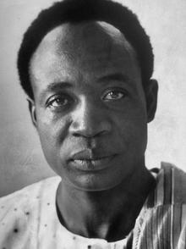
Kwame Nkrumah (1909–1972) führte Ghana 1957 in die Unabhängigkeit. Porträt aus dem Jahr 1953 © Alfred Eisenstaedt/​The LIFE Picture Collection/​Shutterstock; Bettmann/​Getty Images; Bettmann/​Getty Images
Immer wieder wurde gemutmaßt, die USA hätten Nkrumahs Sturz mitbetrieben. Als 1999 Dokumente der CIA und des State Department freigegeben wurden, zeigte sich: Die CIA hat zwar den Putsch nicht initiiert, aber die Putschisten bei früheren Attentaten auf Nkrumah unterstützt und ihnen mindestens zwei Jahre vor dem Coup mit Rat und Dollars zur Seite gestanden. Zwei Wochen nach dem Staatsstreich schreibt der Special Assistant for National Security Affairs, der Ex-CIA-Mann Robert Komer, an Präsident Lyndon B. Johnson: "Der Putsch in Ghana ist ein weiteres Beispiel für einen unerwarteten Glücksfall. Nkrumah hat mehr getan, um unsere Interessen zu unterminieren, als jeder andere schwarze Afrikaner. Als Reaktion auf seine stark prokommunistischen Neigungen ist das neue Militärregime auf nahezu lächerliche Art und Weise prowestlich." In ihren hypertrophen Hoffnungen auf US-Finanzhilfen sehen sich die ghanaischen Putsch-Generale allerdings schon bald enttäuscht.
Die Militärherrschaft dauert drei Jahre. 1969 gibt es erstmals wieder einigermaßen freie Wahlen. In den folgenden Jahrzehnten wechseln demokratische Phasen und Militärputsche einander ab. Seit 2001 ist Ghana eine Art demokratische Kleptokratie.
Kwame Nkrumah wurde schon zuvor als Nationalheld rehabilitiert: 1992 ließ der Militärdiktator Jerry John Rawlings seine sterblichen Überreste erneut exhumieren und in einem pompösen Mausoleum der Hauptstadt Accra ein drittes Mal beisetzen. Seither hat Ghanas erster Präsident ein Grab, das groß genug ist, um die Hoffnungen, die sich einst auf ihn richteten, gleich mitzubestatten.

Z+Exklusiv für Abonnenten
:


LeidenschaftKaradag pfeift auf die Gesundheit
:

Caffè LecceseEin Kaffee wie ein Sprung ins kalte Wasser
:

Rücktritt Boris JohnsonsBis keiner mehr lacht
:
Mehr Abotexte
Im Winter 2021 macht der Kwame Nkrumah Memorial Park im Zentrum Accras einen heruntergekommenen Eindruck. Zwei Schulklassen lärmen in einem eingeschossigen Museum, das die Stationen von Nkrumahs Leben illustriert. Daneben erhebt sich das Mausoleum aus italienischem Marmor, und ein mehr als drei Meter großer Kwame Nkrumah weist, ganz in Gold, seinem Volk den Weg – sozialistischer Realismus, der an Statuen römischer Imperatoren erinnert. In den Wasserbecken links und rechts stehen Skulpturen von Musikern, die in Hörner blasen, aus denen Wasser strömen soll. Doch Wasser gibt es keines in den staubigen Becken.
Nkrumah verfasst nach 1966 im Exil in Guinea noch eine Reihe von Büchern mit Titeln wie Dark Days in Ghana und Class Struggle in Africa. Fast überall erstickt der afrikanische Aufbruch in Gewalt und Korruption, unter kolonialen Altlasten und in Stellvertreterkonflikten des Kalten Krieges. Heute ist auch die panafrikanische Idee verblasst und Kwame Nkrumah als eine Lichtfigur mit tiefen Schatten in Erinnerung geblieben. Er selbst hegte an seiner historischen Bedeutung zeitlebens keinen Zweifel: Der Tod, schrieb er, könne "nie die Fackel auslöschen, die ich in Ghana und Afrika entzündet habe. Wenn ich schon lange gegangen bin, wird das Licht weiterleuchten."

Seitennavigation
2 KommentareKOMMENTIEREN
Neueste zuerst Nur Leserempfehlungen

Mal.nachgedacht
#1 — vor 2 Stunden
2
Es ist immer wieder erschütternd, wenn man liest, wie unmöglich es dem afrikanischen Kontinent gemacht wird, wirklich frei zu sein, seine Geschichte aufzuarbeiten, Visionen und Zukunftsziele zu entwickeln, sich zu vereinigen. Alles wird im Keim erstickt.
Es ist und war ein umkämpfter und ausgebeuteter Kontinent. Die Einflussnahme und Ausbeutung der sog. Kolonialmächte wirkt noch heute nach und bis heute wird nicht wirklich Verantwortung dafür übernommen. Afrika ist in vielen seiner Staaten heute immer noch der Spielball nicht nur von Amerika, Europa sondern auch von China. Was alle Welt vorantreibt, auch an Entwicklung, wird Afrika nicht zugestanden. Afrika dient der Einflussnahme und dem Reichtum fremder Staaten, die Korruption wird geschürt und findet immer Abnehmer. So kann man alle Schuld den Afrikanern zuschieben und die eigene Weste bleibt sauber und die eigenen Taschen werden gefüllt.
Visionen für Afrika zu entwickeln wird immer schwerer.
Antworten Melden
Empfehlen


sittingbull
#2 — vor 1 Stunde
2
« Seither hat Ghanas erster Präsident ein Grab, das groß genug ist, um die Hoffnungen, die sich einst auf ihn richteten, gleich mitzubestatten. »
Brillant!
Wer (besonders rückblickend) nach Afrika blickt, darf nicht unterschätzen, dass sich die Welle der Unabhängigkeiten in Blockzeiten - also während des kalten Krieges - ereignete. Es war dort in vieler Hinsicht eine Zeit des Aufbruchs, der afrikanischen Visionäre, Afrika wurde politisch heftig umworben und die früheren Kolonisatoren behielten wirtschaftlich mehr als nur einen eisernen Fuss in der offenen Tür.
Heute gibt es weniger politische Visionen, dafür den unverstellten Kampf um die Ressourcen, der auch diesmal mit Gier und ideologischen Lügen - nur eben von anderen, "neuen", Mächten - mit aller Härte geführt wird.
Was in den 60ern und danach als Aufbruch, als Scheideweg schien, war - wie sich seither sehr bald zeigte - eine Fortsetzung, bei der sich nur die Akteure änderten und die angebliche Blockfreiheit konnte nur Illusion sein. Folgerichtig spricht heute niemand mehr von ihnen und ihre Wiedergeburt wäre unvorstellbar; die Linien sind scharf und klar.
Der Kampf um Afrika (und so auch in Afrika) geht unerbittlich weiter; diesmal mit offener Beteiligung afrikanischer Herrscher, deren moralische Unbedenklichkeit sich nicht von der mancher skrupellosen Figuren der aktuellen Weltpolitik unterscheidet.
Antworten Melden
Empfehlen

